**任意两个物体有碰撞的条件**

①一定是互相设置了Collision Preset。

②至少有一个实体开启了simulate physics。

③该static Mesh必须要有碰撞盒（或者这个Actor有碰撞组件，比如sphere collision）

 对于多组件实体Actor，只要那个组件的父组件开启了simulate physics，就相当于其子组件也开启了simulate physics。

如果你满足了我说的条件还没有碰撞，请先看看[**UE4碰撞规则详解(2016.7.12更新)**](http://blog.csdn.net/u012999985/article/details/51290096)**里面第8条讲解了一些可能遇到的坑。**

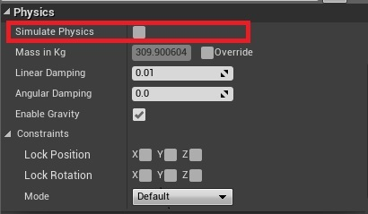

**OnActorHit事件响应条件**

①事件所对应的物体必须开启了Simulating Generates Hit Events。

②而另一个与之碰撞的实体则不是必须要开启。

③二者至少有一个开启来simulate physics。

（有些情况下，必须要两个物体都开启了Simulating GeneratesHit Events才可以。具体的情况我正在尝试总结。对于一个character角色很特别，即使character与被撞到的物体都没有开启了Simulating Generates HitEvents，被撞物体的OnActorHit事件也会执行）

**OnActorOverlap事件响应条件**

①两个发生重叠的实体都要保证开启了Generate Overlap Events。

②并且在其中任意一个碰撞预设（Collision Presets）里面对另一方设立了overlap。

（这里可能官方文档描述有些区别，大家可以试试）

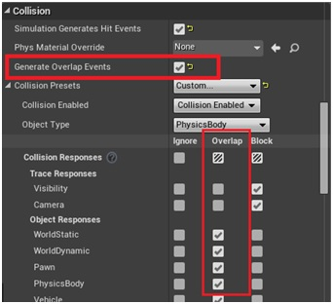

**OnActorHit与OnComponentHit**

对于存在于编辑器场景的实体，添加的是OnActorHit

蓝图里面对每个组件添加碰撞都是OnComponentHit事件。

Component一般是Actor的子组件，Actor可以无限制的添加组件

**蓝图里面对每个组件添加碰撞都是OnComponentHit事件**。

**对于OnComponentHit事件，个人角色UE4里面还是有很多问题，还不清楚是引擎的问题还是其他设置问题，不过有必要总结一下**：

1.注意**父组件与子组件**是两个实体，如果有二者满足碰撞条件，注意不要让二者重叠，否则一旦游戏中产生这个Actor，两个组件就会以一定的速度相互排斥开来。所以不要随意开启组件的simulate physics并且注意各个组件之间的关系。（下图父组件是CollisionComponent，是一个球形碰撞体；子组件有两个，sphere是一个static mesh，Capsule是一个胶囊碰撞体）

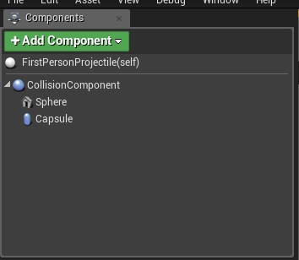

2.一个Actor内的组件之间可以发生碰撞，也可以响应OnComponentHit。同时，OnActorHit事件也会响应。

3.对于一个拥有子组件（Component）的父组件，如果这个父组件的simulate physics开启。那么只要子组件的Simulating Generates Hit Events开启，必定会响应子组件的OnCompnentHit事件。

4.Actor父组件与子组件的Mobility（可移动性）时刻保持一致。任意一个父组件的simulate physics开启，其他的组件没有开启，则其他组件会与父组件保持相对位置。如果子组件开启，则只会影响自己（各个组件相互独立）。

5.如果一个Actor的子组件的OnComponentHit事件响应（此时父组件以及其他任意组件都不需要开启Simulating Generates Hit Events与simulate physics），那么这个Actor的OnActorHit也会响应。

6.在EventGraph中EventHit事件比OnComponentHit响应优先级要高。

**碰撞蓝图调试问题：**

如果一个Actor在场景中对应多个实体，那么这多个Actor自身EventGraph对应的OnComponentHit事件在调试时只会执行一个Actor的流程。至于执行具体哪个Actor，应该是最新的那个实体，虽然调试只能调试一个，但是其实每个Actor其实都是执行了的。

**下面是一些其他的注意事项：**

1.**你可能会发现有一些Static Mesh可以开启simulat physics，但是没有效果**（比如例子程序中的Floor_400X400，即使开启也不会与任何物体碰撞）还有一些Mesh不能进行物理模拟。这样的话可以双击该文件并进入静态网格编辑器界面，给其添加碰撞盒，左边红色框可以给其添加简单的**碰撞盒**（最多支持26个碰撞面），添加之后右边的第二个红框的Collision Complexity也要有对应的碰撞选项，比如现在是简单的碰撞，就不要添加图中的Use Complex Collision As Simple，这样会碰撞盒无效。

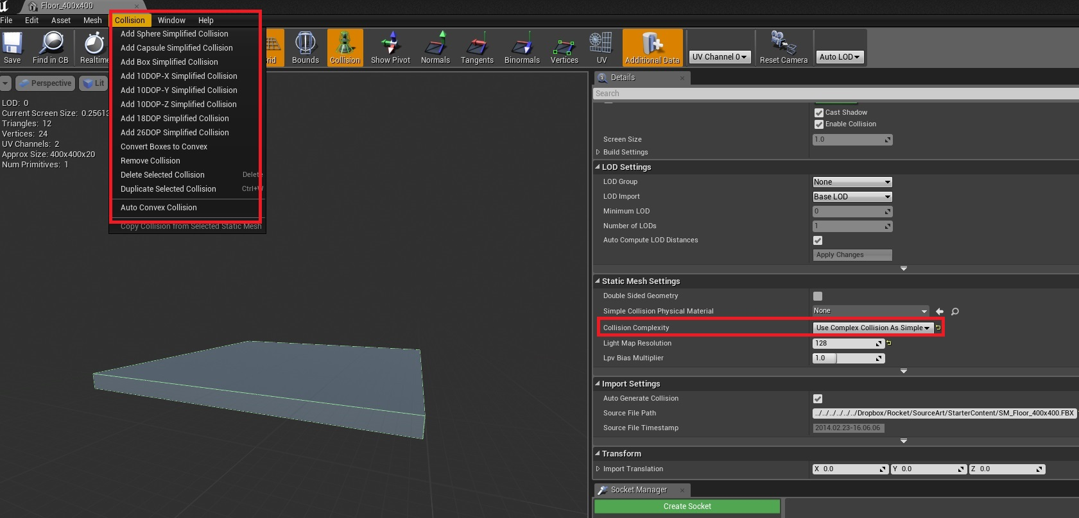

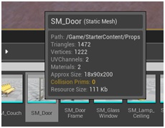

上图中的参数就可以通过静态网格界面来改变。

2**.有关character的复杂碰撞问题**

发现对于拥有Mesh等多个Component的蓝图Actor，如果想触发其他实体的OnActorOverlap必须要使Mesh的Generate OverlapEvents开启。（当然碰撞预设里面也要设置）

对于一个character角色很特别，如果想触发其他实体的OnActorCollision。即使character与被撞到的物体都没有开启了Simulating Generates HitEvents，被撞物体的OnActorHit事件也会执行